图示

图表

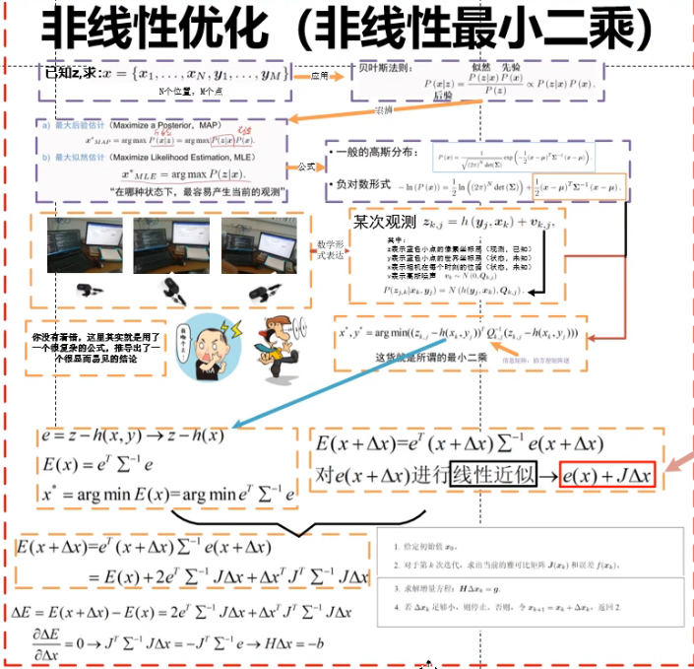

手机屏幕的截图

